 |  |  |  |  | 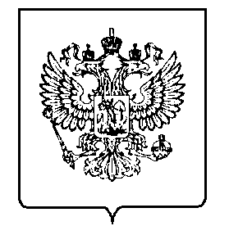
МИНФИН РОССИИ ФЕДЕРАЛЬНОЙ НАЛОГОВОЙ СЛУЖБЫ
ФЕДЕРАЛЬНАЯ НАЛОГОВАЯ СЛУЖБА

УПРАВЛЕНИЕ ФЕДЕРАЛЬНОЙ НАЛОГОВОЙ СЛУЖБЫ ПО РЕСПУБЛИКЕ МОРДОВИЯ
(УФНС России по Республике Мордовия)

ПРИКАЗ
« | 21 | » | апреля | 2026 г. |  |  |  | № | 1300-02-1/057
г. Саранск

О составе конкурсной комиссии по проведению конкурса на замещение вакантной должности государственной гражданской службы Российской Федерации

В соответствии Указом Президента Российской Федерации от 1 февраля 2005 г. №112, п р и к а з ы в а ю:

1. Утвердить состав конкурсной комиссии по проведению конкурса на замещение вакантной должности государственной гражданской службы Российской Федерации Управления Федеральной налоговой службы по Республике Мордовия (далее – Конкурсная комиссия) согласно приложению.
2. Установить, что в состав в качестве заместителя председателя Конкурсной комиссии включается заместитель руководителя УФНС России по Республике Мордовия непосредственно координирующий и контролирующий деятельность отдела, в котором замещается вакантная должность.
3. Установить, что в состав Конкурсной комиссии в качестве представителя отдела, в котором проводится конкурс на замещение вакантной должности гражданской службы, входит начальник этого отдела.
4. Признать утратившим силу приказ УФНС России по Республике Мордовия от 12.03.2025 года № 02-0-03/102 «О создании конкурсной комиссии».
5. Контроль за исполнением настоящего приказа оставляю за собой.

Приложение: | состав конкурсной комиссии по проведению конкурса на замещение вакантной должности государственной гражданской службы Российской Федерации Управления Федеральной налоговой службы по Республике Мордовия 1 л. в 1 экз.

Руководитель УФНС России по Республике Мордовия |  |  | Ю.Н. Горюнов
 | личная подпись

